TIẾT 99: TOÁN: Bài 58: TÍNH CHẤT CƠ BẢN CỦA PHÂN SỐ (Tiết 1)
I. YÊU CẦU CẦN ĐẠT
1. Kiến thức, kĩ năng
- Bước đầu nhận biết tính chất cơ bản của phân số.
- Thông qua việc nhận biết tính chất cơ bản của phân số gắn với phân số nhóm HS có cơ hội được phát triển NL giải quyết vấn đề toán học, NL tư duy và lập luận toán học, NL mô hình hoa toán học.
- Thông qua việc nhận biết phép chia từ các tỉnh huống khác nhau thể hiện qua tranh vẽ, HS có cơ hội được phát triển NL giải quyết vấn đề toán học.
2. Năng lực
+ Năng lực giao tiếp, hợp tác: Trao đổi, thảo luận để thực hiện các nhiệm vụ học tập.
+ Năng lực giải quyết vấn đề và sáng tạo: Sử dụng các kiến thức đã học nhằm giải quyết các bài toán. Qua thực hành luyện tập sẽ phát triển năng lực tư duy và lập luận
3. Phẩm chất:
- Chăm chỉ: Yêu thích học môn Toán, có hứng thú với các con số
II. ĐỒ DÙNG DẠY HỌC:
1. GV: Laptop; máy chiếu; clip, slide minh họa, phiếu học tập.
2. HS: SHS, vở ô li, VBT, nháp, ...
III. CÁC HOẠT ĐỘNG DẠY - HỌC CHỦ YẾU
Thời gian | HOẠT ĐỘNG CỦA GIÁO VIÊN | HOẠT ĐỘNG CỦA HỌC SINH
5’ | 1. Hoạt động mở đầu:
 | - GV chiếu tình huống SGK, tổ chức cho HS thảo luận nhóm bàn nói cho bạn về các phân số chỉ số phần đã tô màu của mỗi băng giấy; so sánh các phân số đã to màu với nhau.  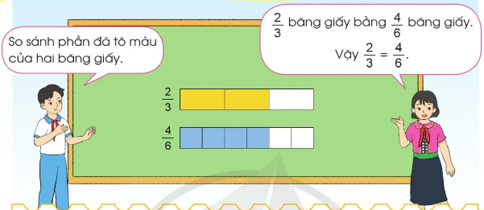 | - HS tham gia thảo luận nhóm theo HD của GV.
 | + Quan sát vào số phần ở hai băng giấy, em có nhận xét gì về phân số chỉ số số phần đã tô màu ở 2 băng giấy? | - Phân số 2/3 bằng phân số 4/6.
 | - GV nhận xét, khen ngợi HS. | - HS lắng nghe
 | - GV dẫn dắt HS vào bài học: Tiết học ngày hôm nay cô cùng các con tiếp tục tìm hiểu tính chất cơ bản của phân số qua bài Bài 58: Tính chất cơ bản của phân số (tiết 1) | - HS lắng nghe, ghi đầu bài.
10’ | 2. Hoạt động Hình thành kiến thức mới:  - GV tổ chức cho HS thực hành theo nhóm để trả lời câu hỏi: Làm thế nào từ phân số 2/3 bằng phân số 4/6? Và từ phân số 4/6 có được phân số 2/3?  - Gọi HS chia sẻ ý kiến. | - HS thảo luận nhóm bàn theo yêu cầu của GV.  - HS chia sẻ ý kiến.  + Từ phân số 2/3 để có phân số 4/6 ta lấy cả tử số và mẫu số của phân số 2/3 nhân với 2.  + Từ phân số 4/6 để có được phân số 2/3 ta lấy cả tử số và mẫu số của phân số 4/6 chia cho 2.  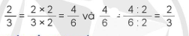
 | - GV nhận xét, khen ngợi HS. | - HS lắng nghe
 | + Nếu ta nhân cả tử số và mẫu số của một phân số với cùng một số tự nhiên khác 0 thì ta được một phân số như thế nào?  + Nếu ta chia cả tử số và mẫu số của một phân số với cùng một số tự nhiên khác 0 thì ta được một phân số như thế nào? | - Nếu ta nhân cả tử số và mẫu số của một phân số với cùng một số tự nhiên khác 0 thì ta được một phân số mới bằng phân số đã cho.  - Nếu ta chia cả tử số và mẫu số của một phân số với cùng một số tự nhiên khác 0 thì sau khi chia ta được một phân số bằng phân số đã cho.
 | - GV chốt tính chất cơ bản của phân số:  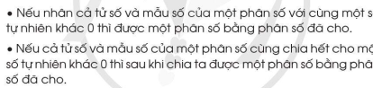 | - 2-3 HS đọc to, lớp nhẩm thuộc.
 | - GV đưa thêm một số VD để HS vận dụng thực hành.  VD: So sánh phân số 3/4 và 15/20 | - HS vận dụng, làm ra nháp.  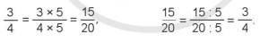  + Vậy 3/5 = 15/20.
 | - GV lưu ý HS: Trong mỗi phân số, mẫu số là số tự nhiên khác 0. | - HS lắng nghe, ghi nhớ.
15’ | 3. Hoạt động Luyện tập, thực hành.
7’ | Bài 1: Số ?  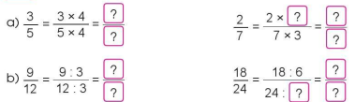
 | - Gọi HS nêu yêu cầu. | - 1HS đọc to yêu cầu bài, lớp đọc thầm.
 | - GV yêu cầu HS làm việc cá nhân sau đó đổi chéo vở kiểm tra nhau. | - HS làm việc cá nhân, đổi chéo vở kiểm tra nhau.
 | - GV gọi HS trình bày bài làm. | - HS trình bày bài làm, lớp nhận xét, góp ý.  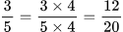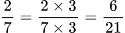  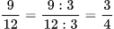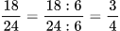
 | - GV nhận xét, khen ngợi HS. | - HS lắng nghe.
 | + Em vừa vận dụng kiến thức nào vào bài làm? | - Tính chất cơ bản của phân số.
8’ | Bài 2:  a. Số?  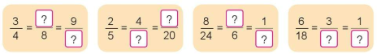
 | - Gọi HS nêu yêu cầu. | - 1HS đọc to yêu cầu bài, lớp đọc thầm.
 | + Để có thể điền được số vào ô trống em làm thế nào? | - Áp dụng tính chất cơ bản của phân số.
 | - GV Tổ chức cho HS làm việc nhóm đôi, hoàn thành phần a, b của bài tập; đổi chéo chia sẻ bài làm. | - HS làm việc nhóm đôi, hoàn thành phần a, b của bài tập; đổi chéo chia sẻ bài làm.
 | - Mời HS chia sẻ bài làm, nêu cách thực hiện. | - HS chia sẻ bài làm.  a.  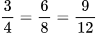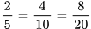  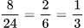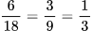
 | - Gọi HS nêu cách làm. | - Do 2/5 = 4/?, tử số và mẫu số của phân số thứ hai đều bằng tử số và mẫu số của phân số thứ nhất nhân với 2 nên ta có:  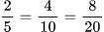  HS giải thích tương tự với trường hợp còn lại.
 | 3. Hoạt động Củng cố, nối tiếp
 | * Qua bài học hôm nay, em đã ôn tập những kiến thức gì? | - HS chia sẻ.
 | + Để nắm chắc kiến thức đó, em nhắn bạn điều gì? | - HS chia sẻ
 | - Nhắc HS về nhà học bài, chuẩn bị bài sau. Bài 58: Tính chất cơ bản của phân số (tiết 2) | - HS lắng nghe, thực hiện.

IV. ĐIỀU CHỈNH SAU TIẾT DẠY (NẾU CÓ):

